**프로젝트 이름 : HappyHouse 관통프로젝트**

**팀 이름 : 구해줘 홈조**

**구성원 : 김다영, 나지엽, 정주헌**

**목 차**

1. 기획배경 및 목표 ……………………………………………………………… 4
   1. 기획배경
   2. 목표
2. 설계 ……………………………………………………………… 4
   1. Tool
   2. Usecase Diagram
   3. E-R Diagram
3. 일정 ……………………………………………………………… 6
4. 시장 분석 ……………………………………………………………… 7
5. 개발 결과 ……………………………………………………………… 8
   1. 화면 흐름도
   2. 화면 구성 및 상세 설명

5.2.1 홈 화면

5.2.2 회원가입

5.2.3 로그인 실패

5.2.4 로그인 성공

5.2.5 비밀번호 찾기

5.2.6 My Page

5.2.7 관리자 화면

5.2.8 자유게시판

5.2.9 공지사항

5.2.10 아파트 검색

5.2.11 주변 편의시설 검색

1. 기대 효과 ……………………………………………………….. 16
2. 개발 후기 ………………………………………………………… 16
3. **기획 배경 및 목표**
   1. 기획 배경

* 사용자가 집을 구할 때 자연스럽게 부동산 관련 어플리케이션을 이용하여 원하는 정보를 검색한다
* 부동산 실거래가, 위치 등을 제공하여 내 집마련에 도움을 준다
  1. 목표
* 사용자들이 온라인에서 빠르고 편리하게 부동산 매물을 찾을 수 있도록 한다.

1. **설계**

|  |  |  |
| --- | --- | --- |
| Backend + DB | Frontend | Tool |
|  |  |  |

* 1. Tool
  2. 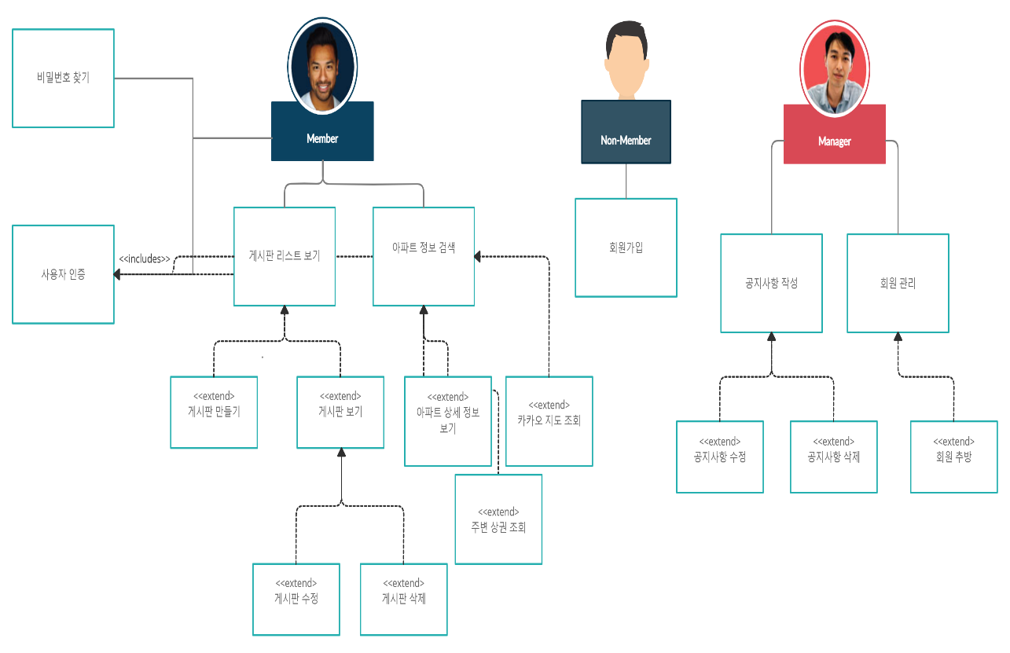Usecase Diagram
  3. E-R Diagram

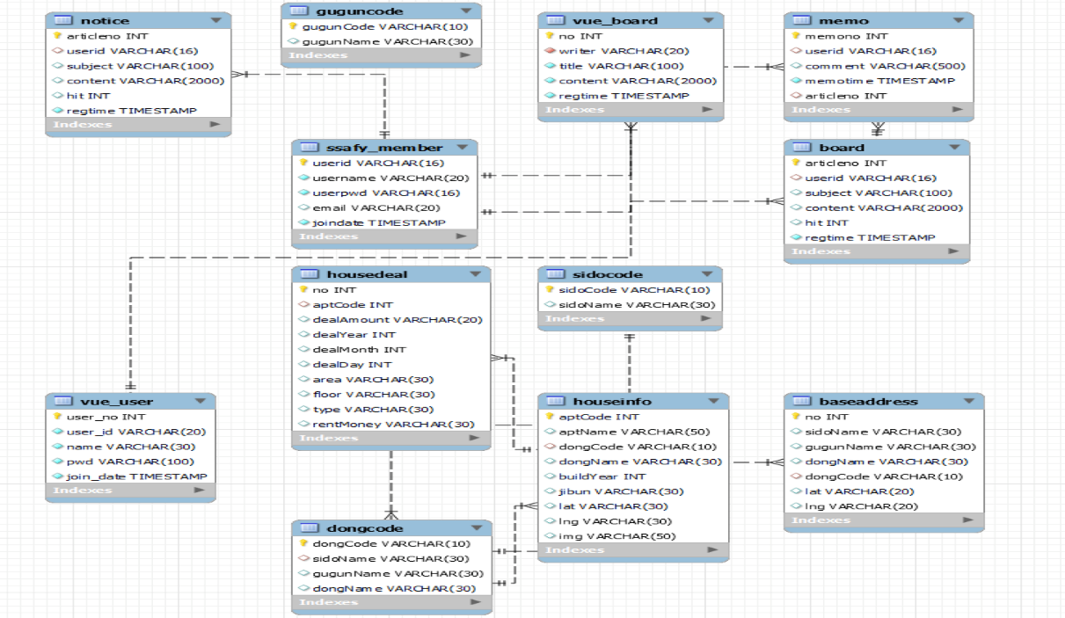

1. **일정**

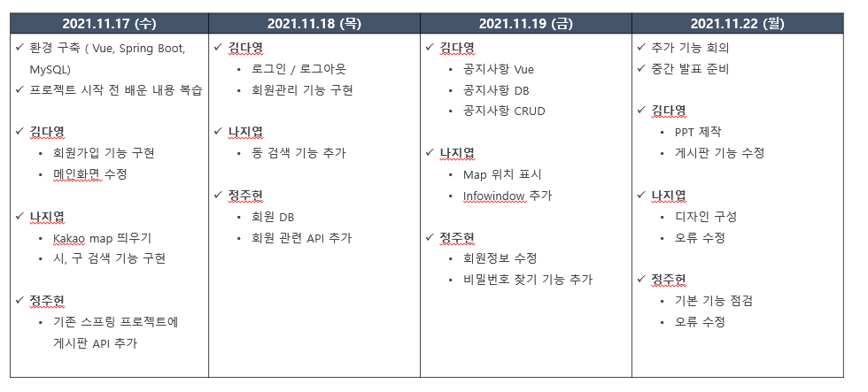

1. **시장분석**

|  |  |
| --- | --- |
|  |  |
| * 공시가격, 위치, 매물의 양을 쉽게 파악할 수 있음. * 선택한 구역의 매물 개수 표시 * 지하철 역으로 검색 가능 * 부동산 어플 중 허위 매물이 많은 편 | * 검색 기능에 매물 옵션으로 필터링 검색이 가능 * 이미 본 매물은 불투명하게 표시되어 구분이 가능 * 좋은 매물이 빠르게 업데이트 되지만 사용자가 많아 좋은 매물이 금방 빠짐 |

1. **개발 결과**
   1. 화면흐름도

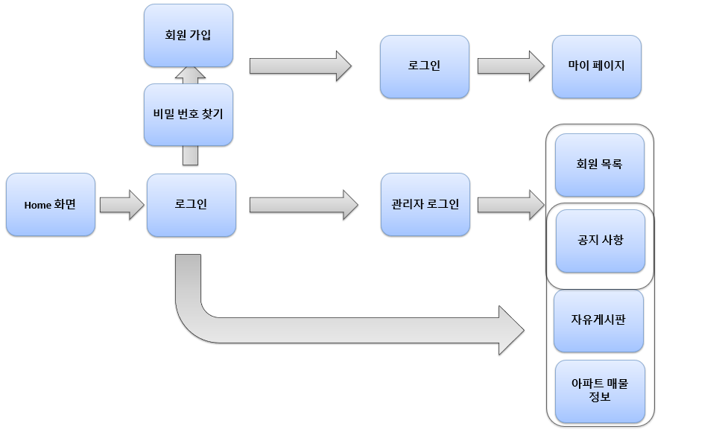

* 1. 화면 구성 및 상세 설명

5.2.1 홈 화면

**<홈 화면>**

웹 프로젝트 시작 시 처음 나오는 화면 Header에 버튼을 통해 다음 화면으로 이동한다.

5.2.2 회원가입

<**로그인 화면>**

서비스를 이용하기 위해서 회원 가입을 해야한다. 회원 가입 버튼을 누르면 정보가 저장되고 다음 화면으로 이동할 수 있다.

5.2.3 로그인 실패

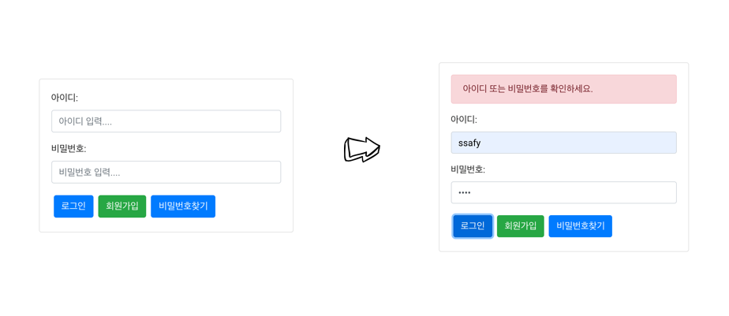

**<로그인 실패>**

아이디, 비밀번호를 잘못 입력했을 때 나오는 화면이다. 로그인, 회원 가입, 비밀번호 찾기 버튼을 통해 화면으로 이동할 수 있다.

5.2.4 로그인 성공

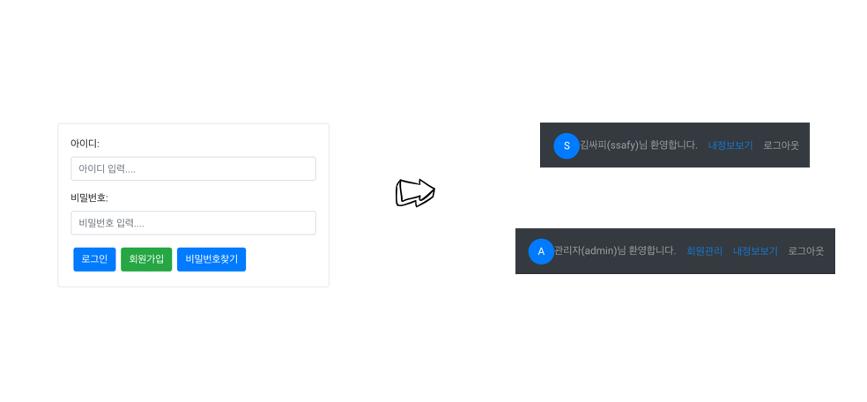

**<로그인 성공>**

로그인 성공 시 상단의 헤더 부분에 아이디와 환영한다는 문구가 나온다.

5.2.5 비밀번호 찾기

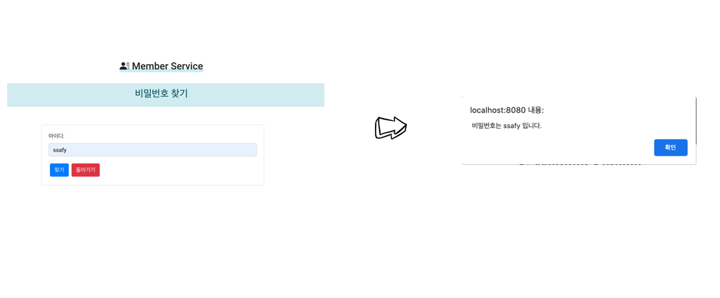

**<비밀번호 찾기>**

비밀번호를 잊어버렸을 때 아이디를 입력하면 경고창을 통해 비밀번호를 알려준다.

5.2.6 My page

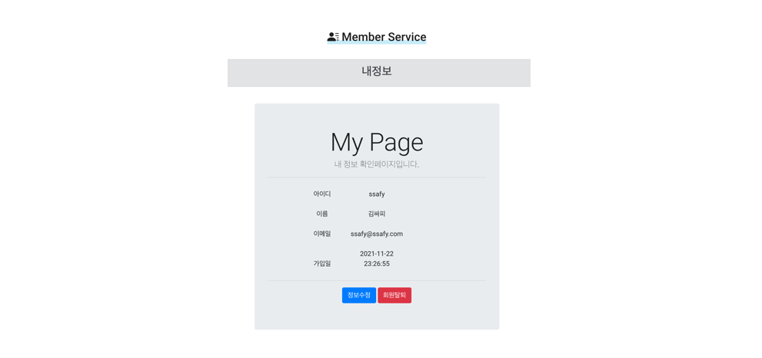

**<My Page>**

로그인 상태일 때 자기 자신의 정보를 알려준다.

5.2.7 관리자 페이지

**<관리자 페이지>**

관리자만 접근할 수 있는 화면으로 회원의 정보를 열람하고 삭제할 수 있다.

5.2.8 자유 게시판

**<자유 게시판>**

회원과 관리자가 자유롭게 글을 쓰고 읽을 수 있다.

5.2.9 공지사항

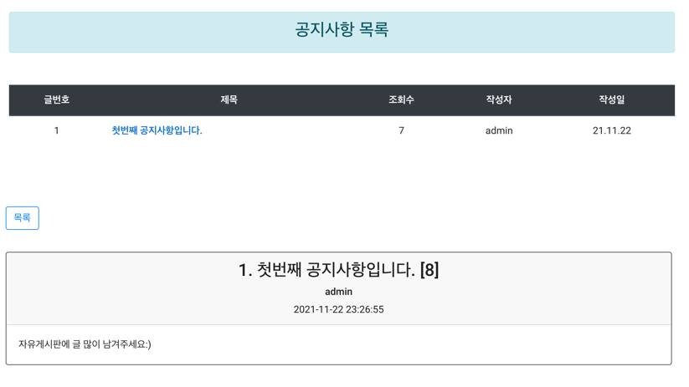

**<공지사항 User>**

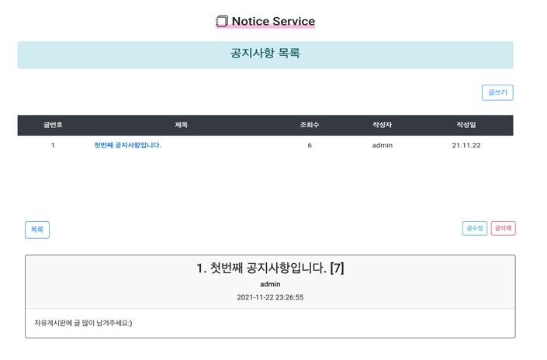

**<공지사항 관리자>**

회원은 글을 읽을 수만 있고 관리자는 글을 쓰고 삭제할 수 있다.

5.2.10 아파트 검색

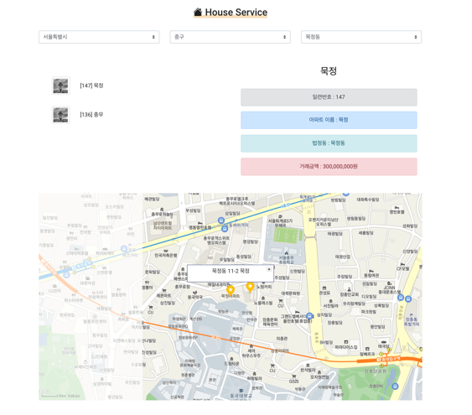

**<아파트 검색>**

아파트 매물을 검색하는 화면이다. 시/군/동을 고를 수 있고 목록에 있는 아파트를 클릭 시

상세 정보가 나온다. 또한 목록에 있는 정보가 노란 마커로 지도에 표시된다.

5.2.11 주변 편의시설 검색

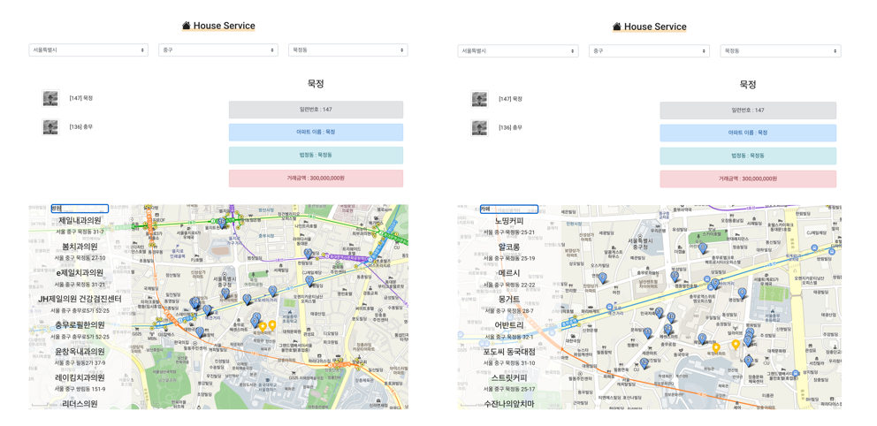

**<주변 편의시설 검색>**

아파트 매물 화면의 지도에서 검색을 할 경우 파란 마커를 통해 입력한 카테고리의 연관된 정보를 검색해 출력한다.

1. **기대 효과**

* **매물의 정보 및 위치 검색** 가능
* 사용자가 원하는 지역의 아파트를 검색해 쉽게 매물을 찾을 수 있다.
* 매물 리스트를 볼 수 있고, 매물을 클릭하면 위치와 실거래가 같은 정보를 볼 수 있다.
* **주변 편의 시설 검색** 가능
* 사용자가 원하는 편의시설을 검색하면 검색리스트에 주소가 표시되고,
* 편의시설을 선택하면 지도에서 위치를 확인할 수 있다.
* **사용자들 간의 활발한 소통** 가능
* 자유게시판을 통해 사용자끼리 자유롭게 소통할 수 있고, 부동산 매물 찾기에 도움을 주고 받을 수 있습니다.

1. **개발 후기**

